Диаграммы взаимодействия

Fire Data Pipeline — взаимодействие с формами, браузером, сервером, БД

Схема 1 — универсальная (A1–A9) • Схемы 2–7 — отдельные для каждого блока
Участники: Пользователь, Браузер, Форма/UI, FastAPI Сервер, Бизнес-логика (A*), PostgreSQL, Redis Cache, Файловая система, Планировщик, Chart Engine

Содержание
Схема | Название | Ключевые участники
Схема 1 | Универсальная схема взаимодействия (A1–A9) | Базовый паттерн для всех блоков
Схема 2 | A1 — ETL: Загрузка и обработка данных | Форма загрузки, планировщик, файловая система
Схема 3 | A2–A3 — ML-обучение и кластеризация | ML Engine, Model Store, KMeans/DBSCAN
Схема 4 | A4–A5 — Прогнозирование и расчёт рисков | Forecast Engine, Risk Calculator, geo-grid
Схема 5 | A6–A7 — Доступность и карта | GIS Engine, Map Renderer, Leaflet.js
Схема 6 | A8 — Управление кэшем (Redis) | TTL Manager, cache hit/miss, инвалидация
Схема 7 | A9 — Дашборд (отчёты и аналитика) | Форма фильтров, GROUPING SETS, Chart Engine

Условные обозначения участников
Участник | Цвет | Описание
Пользователь | Тёмно-синий | Конечный пользователь системы
Браузер (Окно) | Бирюзовый | Браузерное окно / вкладка
Форма / UI | Тёмно-зелёный | HTML-форма в браузере (ввод параметров)
FastAPI Сервер | Тёмно-оранжевый | Backend REST API сервер (Python FastAPI)
Блок A* (бизнес-логика) | Тёмно-фиолетовый | Бизнес-блок IDEF0 (A1–A9)
PostgreSQL | Тёмно-серый | Основная реляционная база данных
Redis Cache | Оранжевый | In-memory кэш (TTL/LRU политики)
Файловая система | Коричневый | CSV файлы, .pkl модели, GeoJSON
Планировщик | Оливковый | Фоновые задачи: ETL, обучение моделей
Chart Engine | Тёмно-малиновый | Формирование данных для визуализаций

Типы стрелок
Обозначение | Цвет | Значение
→ сплошная | Синяя | Синхронный вызов (call): инициатор ожидает ответа
--→ пунктир | Серая | Возврат результата (return): ответ на вызов
↩ петля | Серая | Self-call: внутренняя обработка участника
[ alt ] | Фиолетовый | Альтернативный фрагмент: ветвление по условию

Схема 1. Универсальная схема взаимодействия (A1–A9)
Базовый паттерн запрос–ответ для всех блоков A1–A9. Пользователь работает через браузерную форму; запрос проходит FastAPI-сервер, проверяется кэш Redis, при промахе вызывается бизнес-логика блока с запросом к PostgreSQL. Применима как шаблон для любого из блоков системы.

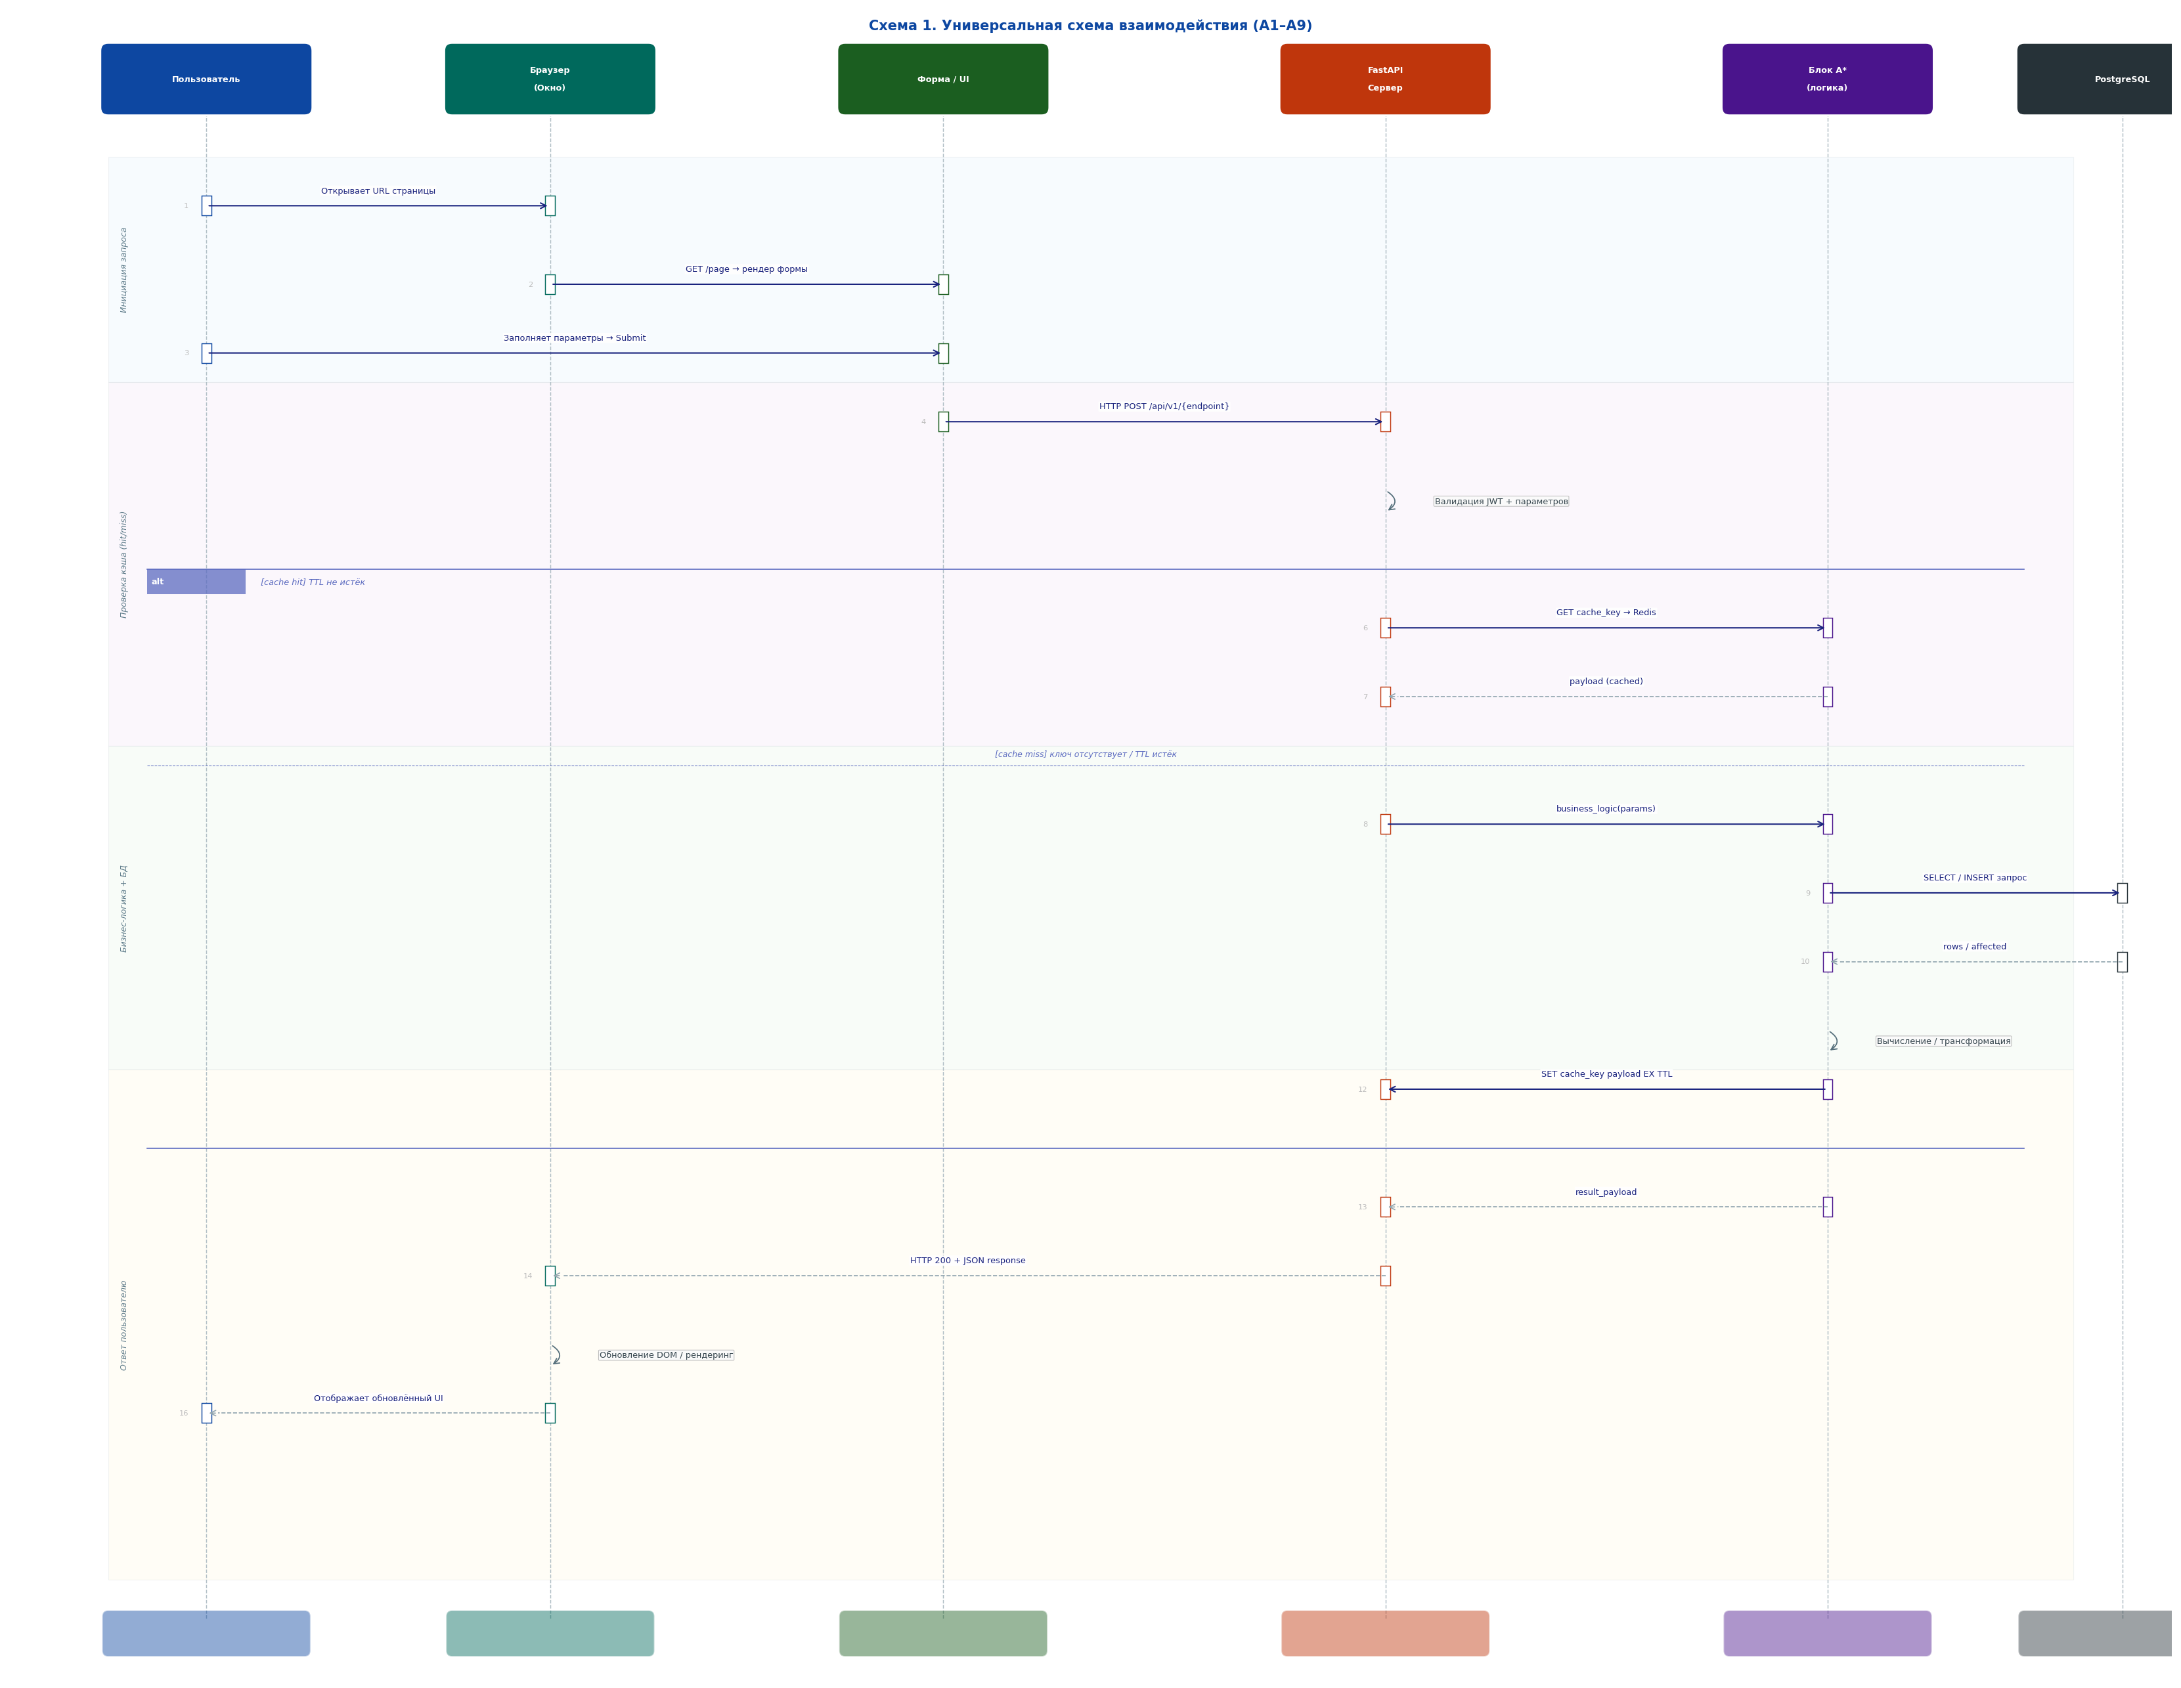

Сообщения
№ | От | Кому | Сообщение | Тип | Описание
1 | Пользователь | Браузер | Открывает URL | Sync | Навигация на страницу
2 | Браузер | Форма/UI | GET /page | Sync | Загрузка HTML формы
3 | Пользователь | Форма/UI | Submit | User | Заполнение и отправка
4 | Форма/UI | FastAPI | HTTP POST | Sync | Запрос к серверу
5 | FastAPI | FastAPI | Валидация JWT | Self | Проверка авторизации
6 | FastAPI | Блок A* | GET cache_key | Sync | Проверка кэша Redis
7 | Блок A* | FastAPI | payload (cached) | Return | Данные из кэша (hit)
8 | FastAPI | Блок A* | business_logic() | Sync | Вызов при cache miss
9 | Блок A* | PostgreSQL | SELECT/INSERT | Sync | Запрос к БД
10 | PostgreSQL | Блок A* | rows | Return | Результат запроса
11 | Блок A* | Блок A* | Вычисление | Self | Обработка и трансформация
12 | Блок A* | FastAPI | SET cache TTL | Sync | Сохранение в кэш
13 | FastAPI | Браузер | HTTP 200 JSON | Return | Ответ клиенту
14 | Браузер | Пользователь | Render UI | Return | Отображение результата

Схема 2. A1 — ETL: Загрузка и обработка данных
Пользователь через форму в браузере задаёт параметры загрузки (путь к CSV, формат). FastAPI инициирует Планировщик, который читает файлы из Файловой системы, валидирует записи и пакетно вставляет их в PostgreSQL.

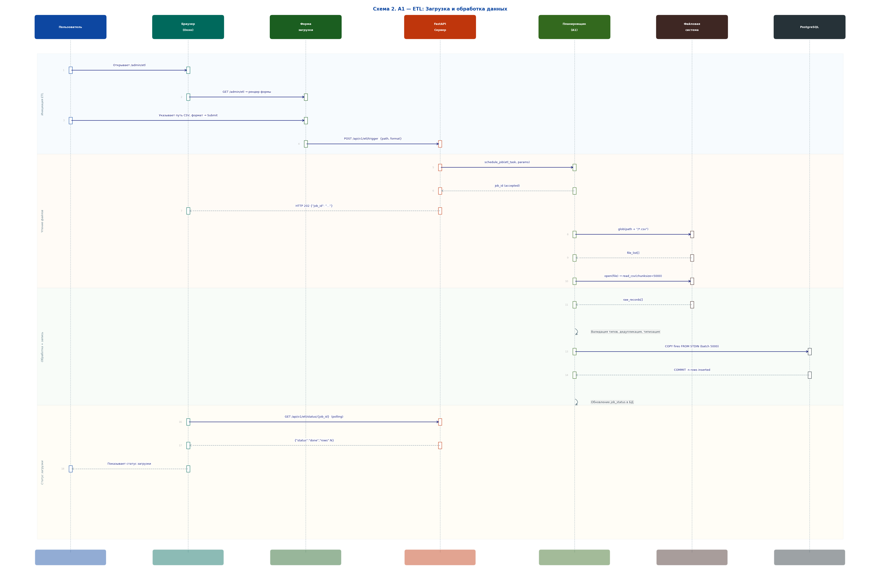

Сообщения
№ | От | Кому | Сообщение | Тип | Описание
1 | Пользователь | Браузер | Открывает /admin/etl | Sync | Навигация на страницу ETL
2 | Браузер | Форма загрузки | GET /admin/etl | Sync | Рендеринг формы
3 | Пользователь | Форма загрузки | Submit (path, format) | User | Параметры загрузки
4 | Форма загрузки | FastAPI | POST /api/v1/etl/trigger | Sync | Инициация ETL
5 | FastAPI | Планировщик | schedule_job() | Async | Постановка задачи
6 | Планировщик | Файловая сист. | glob + read_csv | Sync | Поиск и чтение CSV
7 | Файловая сист. | Планировщик | raw_records[] | Return | Сырые данные
8 | Планировщик | Планировщик | Валидация + дедупликация | Self | Обработка записей
9 | Планировщик | PostgreSQL | COPY ... FROM STDIN | Sync | Пакетная вставка
10 | PostgreSQL | Планировщик | COMMIT N rows | Return | Подтверждение записи
11 | Браузер | FastAPI | GET /etl/status/{job_id} | Sync | Опрос статуса
12 | FastAPI | Браузер | {"status":"done"} | Return | Результат ETL

Схема 3. A2–A3 — ML-обучение и Кластеризация
Блок A2 выполняет обучение ML-моделей (Poisson, NegBin, WeibullAFT): загружает исторические данные из PostgreSQL, обучает, сохраняет .pkl в файловую систему. Блок A3 запускает Weighted K-Means кластеризацию, результаты кешируются в Redis.

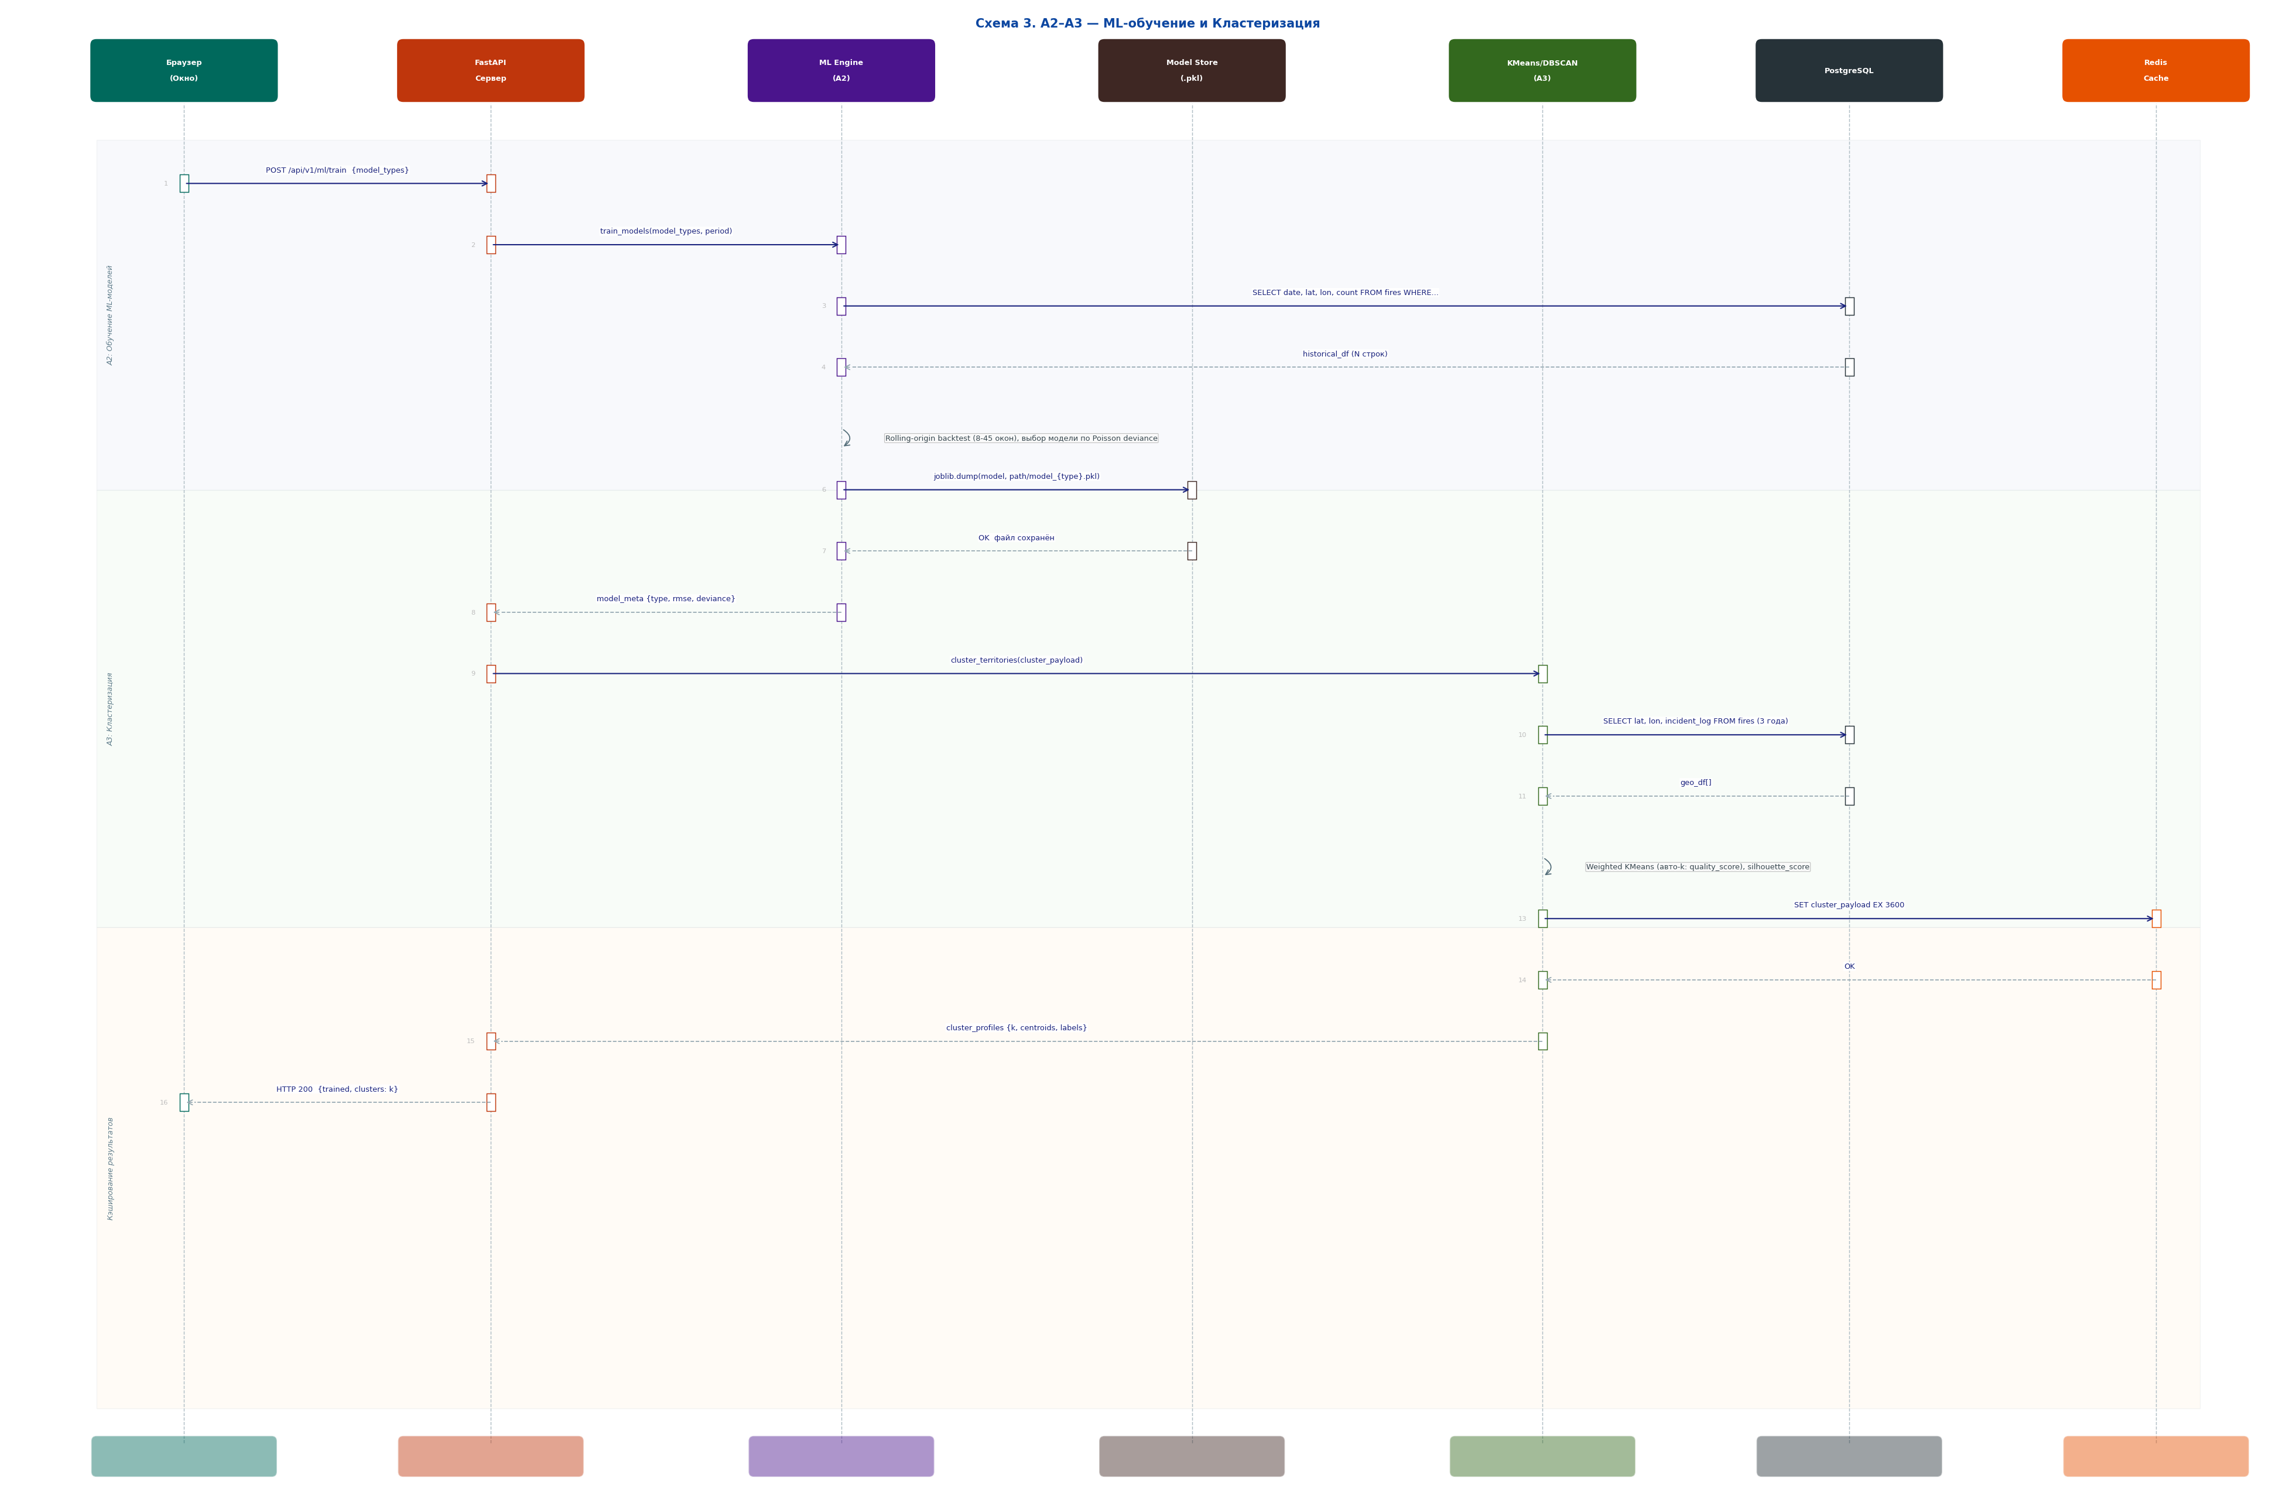

Сообщения
№ | От | Кому | Сообщение | Тип | Описание
1 | Браузер | FastAPI | POST /api/v1/ml/train | Sync | Запуск обучения
2 | FastAPI | ML Engine A2 | train_models() | Sync | Передача задачи обучения
3 | ML Engine A2 | PostgreSQL | SELECT исторические данные | Sync | Загрузка обучающей выборки
4 | PostgreSQL | ML Engine A2 | historical_df | Return | Данные об инцидентах
5 | ML Engine A2 | ML Engine A2 | Rolling backtest + выбор модели | Self | Cross-validation 8-45 окон
6 | ML Engine A2 | Model Store | joblib.dump(model.pkl) | Sync | Сохранение модели
7 | FastAPI | KMeans A3 | cluster_territories() | Sync | Запуск кластеризации
8 | KMeans A3 | PostgreSQL | SELECT geo данные | Sync | Данные для кластеризации
9 | KMeans A3 | KMeans A3 | Weighted KMeans (авто-k) | Self | Вычисление кластеров
10 | KMeans A3 | Redis Cache | SET cluster_payload EX 3600 | Sync | Кэш кластеров (1 час)
11 | FastAPI | Браузер | HTTP 200 {trained, clusters} | Return | Результат обучения

Схема 4. A4–A5 — Прогнозирование и Риски
A4 загружает обученную модель из файловой системы, строит прогноз инцидентов по территориям (cluster_profiles из A3). A5 вычисляет геогrid-риски: recency_weight, severity_score, aggregation по ячейкам.

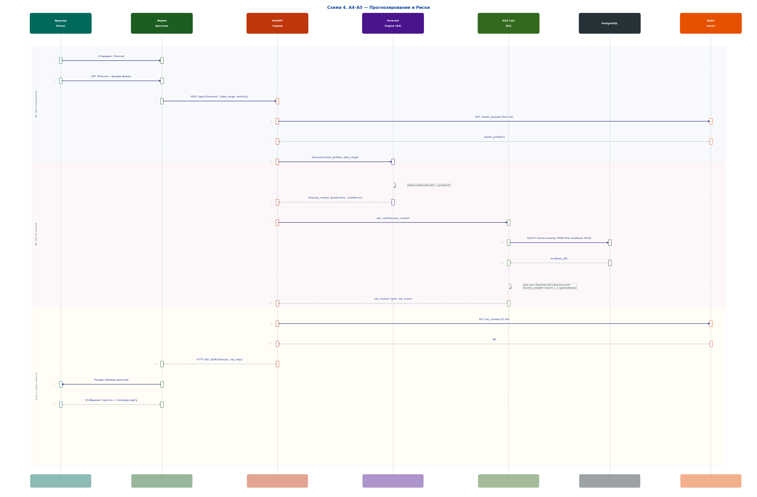

Сообщения
№ | От | Кому | Сообщение | Тип | Описание
1 | Браузер | Форма прогноза | Открывает /forecast | Sync | Навигация
2 | Форма прогноза | FastAPI | POST /api/v1/forecast | Sync | Запрос прогноза
3 | FastAPI | Redis Cache | GET cluster_payload | Sync | Кластеры из A3
4 | FastAPI | Forecast Engine A4 | forecast(profiles, range) | Sync | Запуск прогноза
5 | Forecast Engine | Forecast Engine | load model + predict(X) | Self | Вычисление предсказаний
6 | FastAPI | Risk Calc A5 | calc_risk(forecast_context) | Sync | Передача прогноза в A5
7 | Risk Calc A5 | PostgreSQL | SELECT incidents lookback | Sync | История инцидентов
8 | Risk Calc A5 | Risk Calc A5 | geo-grid + recency_weight | Self | Агрегация по ячейкам
9 | FastAPI | Redis Cache | SET risk_context EX 300 | Sync | Кэш рисков (5 мин)
10 | FastAPI | Браузер | HTTP 200 {forecast, risks} | Return | Прогноз + тепловая карта

Схема 5. A6–A7 — Доступность и Карта
A6 вычисляет доступность объектов (пожарные части, гидранты) с учётом risk_context из A5. A7 формирует GeoJSON-слои для карты. Браузер отображает карту через Leaflet.js, данные передаются из Redis-кэша.

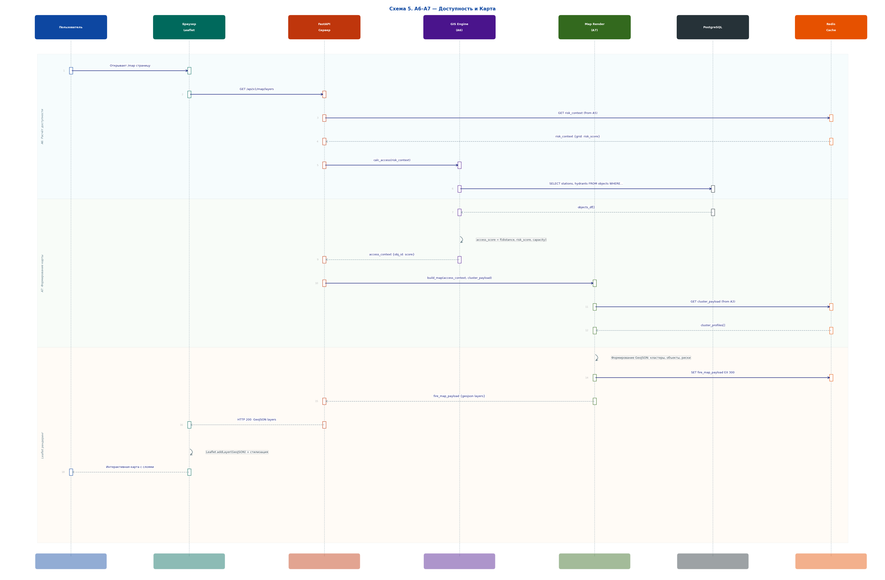

Сообщения
№ | От | Кому | Сообщение | Тип | Описание
1 | Пользователь | Браузер/Leaflet | Открывает /map | Sync | Навигация на карту
2 | Браузер | FastAPI | GET /api/v1/map/layers | Sync | Запрос слоёв карты
3 | FastAPI | Redis Cache | GET risk_context | Sync | Риски из A5
4 | FastAPI | GIS Engine A6 | calc_access(risk_context) | Sync | Расчёт доступности
5 | GIS Engine A6 | PostgreSQL | SELECT stations, hydrants | Sync | Объекты инфраструктуры
6 | GIS Engine A6 | GIS Engine A6 | access_score = f(dist, risk) | Self | Вычисление доступности
7 | FastAPI | Map Render A7 | build_map(access, clusters) | Sync | Формирование карты
8 | Map Render A7 | Redis Cache | GET cluster_payload | Sync | Кластеры из A3
9 | Map Render A7 | Map Render A7 | Генерация GeoJSON слоёв | Self | Кластеры + объекты + риски
10 | Map Render A7 | Redis Cache | SET fire_map EX 300 | Sync | Кэш карты (5 мин)
11 | FastAPI | Браузер/Leaflet | HTTP 200 GeoJSON layers | Return | Слои карты
12 | Браузер | Пользователь | Интерактивная карта | Return | Leaflet рендер

Схема 6. A8 — Управление кэшем (Redis)
A8 — сквозной блок кэширования. Агрегирует payload от A1–A7 перед передачей в A9. Показаны: инвалидация при истечении TTL, обновление при повторном вычислении, политики TTL (db_meta=60с, dashboard=300с, fire_map=300с, ML=LRU-128).

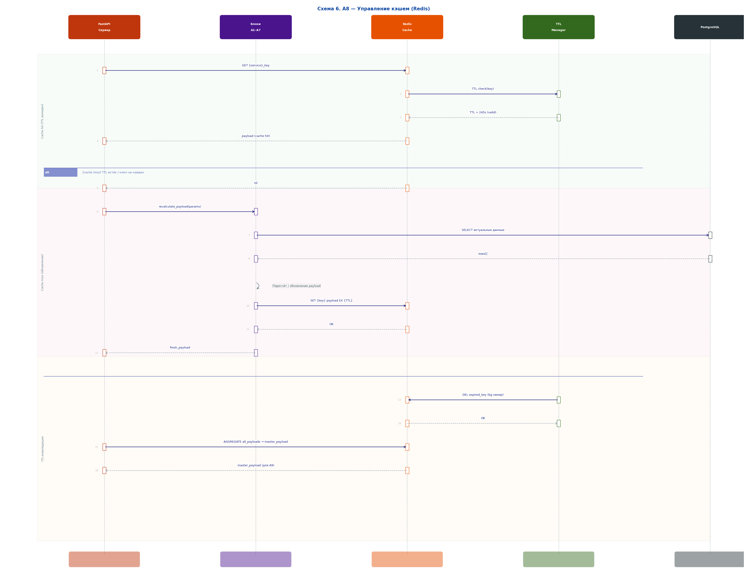

Сообщения
№ | От | Кому | Сообщение | Тип | Описание
1 | FastAPI | Redis Cache | GET {service}_key | Sync | Запрос из кэша
2 | Redis Cache | TTL Manager | TTL check(key) | Sync | Проверка срока жизни
3 | Redis Cache | FastAPI | payload (hit) | Return | Данные из кэша
4 | Redis Cache | FastAPI | nil (miss) | Return | Промах кэша
5 | FastAPI | Блоки A1-A7 | recalculate_payload() | Sync | Пересчёт при промахе
6 | Блоки A1-A7 | PostgreSQL | SELECT актуальные данные | Sync | Запрос к БД
7 | Блоки A1-A7 | Redis Cache | SET key EX TTL | Sync | Сохранение в кэш
8 | TTL Manager | Redis Cache | DEL expired_key | Async | Фоновая очистка
9 | FastAPI | Redis Cache | AGGREGATE all_payloads | Sync | Сборка master_payload для A9

Схема 7. A9 — Дашборд (отчёты и аналитика)
Пользователь через форму фильтров задаёт временной диапазон и регион. FastAPI выполняет единый SQL-запрос с GROUPING SETS (заменяет 5+ отдельных запросов). Chart Engine формирует данные для визуализации, браузер рендерит графики.

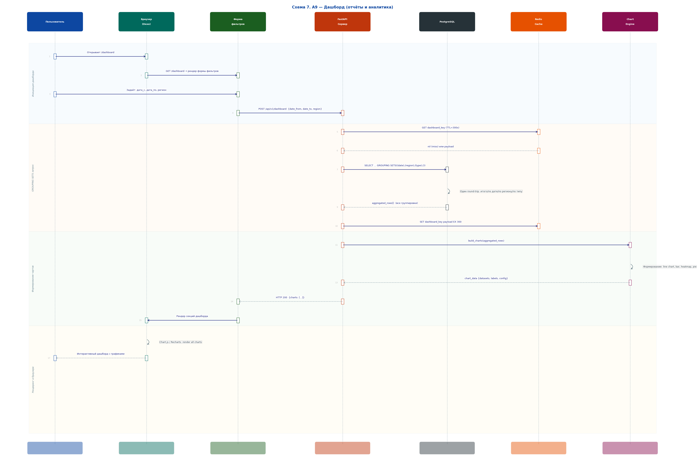

Сообщения
№ | От | Кому | Сообщение | Тип | Описание
1 | Пользователь | Браузер | Открывает /dashboard | Sync | Навигация
2 | Браузер | Форма фильтров | GET /dashboard | Sync | Рендер формы
3 | Пользователь | Форма фильтров | Submit {date, region} | User | Параметры фильтрации
4 | Форма фильтров | FastAPI | POST /api/v1/dashboard | Sync | Запрос данных
5 | FastAPI | Redis Cache | GET dashboard_key TTL=300s | Sync | Проверка кэша
6 | FastAPI | PostgreSQL | SELECT + GROUPING SETS | Sync | Агрегация всех измерений
7 | PostgreSQL | PostgreSQL | 1 round-trip: дата/регион/тип/all | Self | Оптимизация запроса
8 | FastAPI | Redis Cache | SET dashboard_key EX 300 | Sync | Кэш дашборда (5 мин)
9 | FastAPI | Chart Engine | build_charts(rows) | Sync | Формирование визуализаций
10 | Chart Engine | Chart Engine | line + bar + heatmap + pie | Self | Подготовка chart_data
11 | FastAPI | Браузер | HTTP 200 {charts} | Return | Данные для рендеринга
12 | Браузер | Пользователь | Интерактивный дашборд | Return | Chart.js рендер

